Ustawienie j. polskiego dla przeglądarki Edge
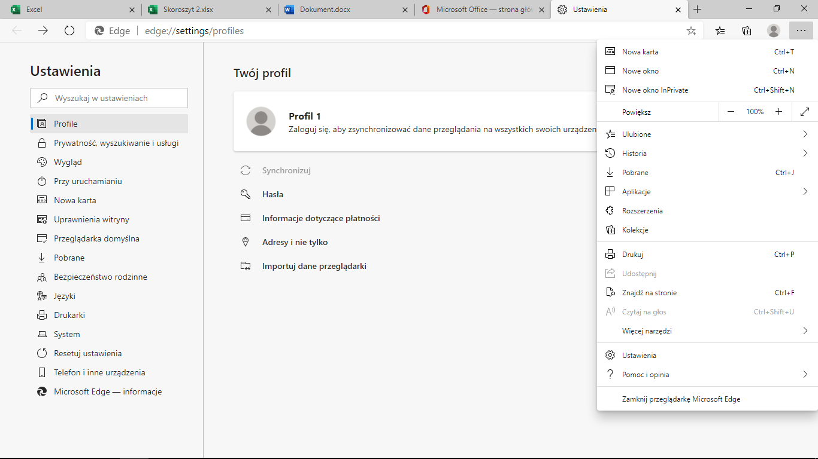
Uruchom przeglądarkę Edge
W prawym górnym rogu wybierz …

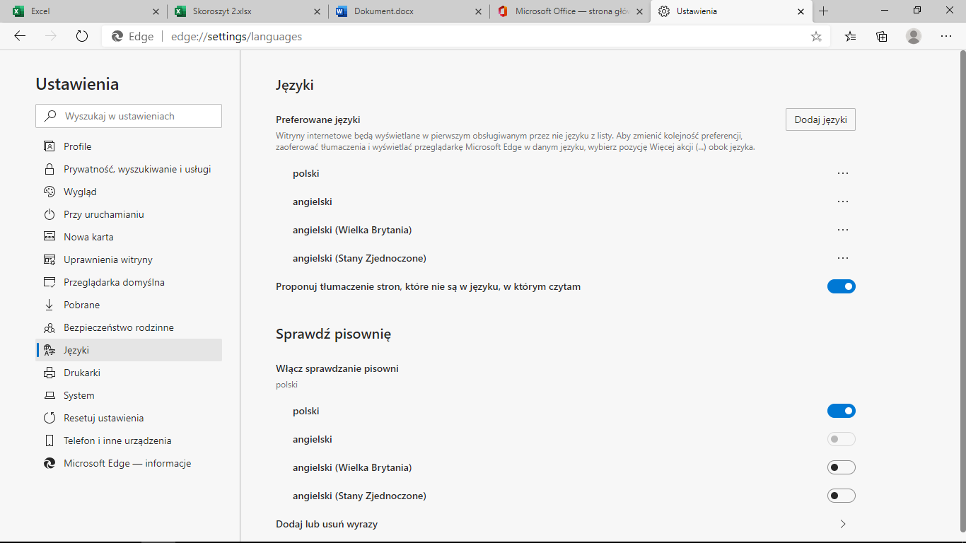
Ustawienie j.polskiego dla aplikacji Excell
Uruchom aplikację Excell z Office 365
Wybierz Plik->Opcje->Ustawienia formatu regionalnego
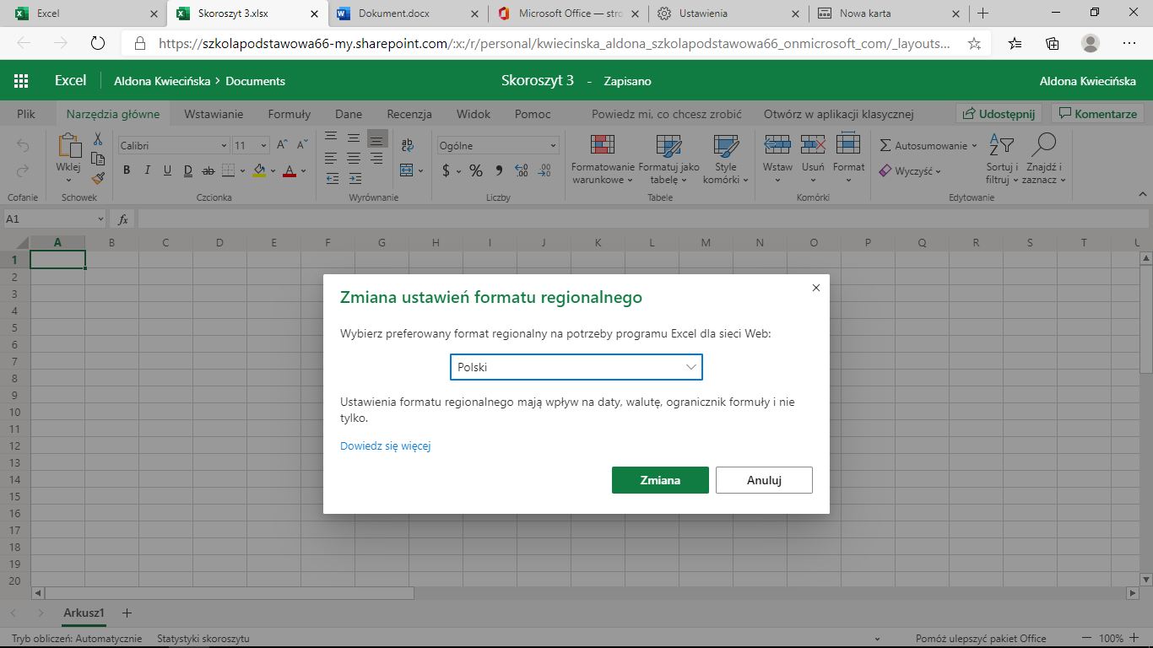
Wybierz polski i wciśnij przycisk „zamiana”

